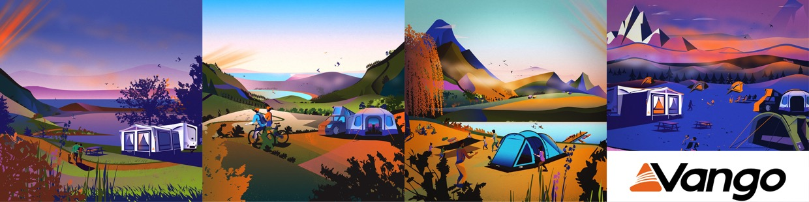September 2024 | Pressemitteilung VANGO

Schwerer Kopf? Wir präsentieren Ablagemöglichkeiten

Was gehört zu einer gemütlichen mobilen Schlafstatt? Klar: Zelt, Matte, Schlafsack. Und da war doch noch was… richtig: Was für den Kopf. Oft vernachlässigt und (daheim) vergessen, aber spätestens, wenn unterwegs der Nacken schmerzt, denkt man ans Kopfkissen. Vango als ***der*** britische Spezialist und Marktführer für alle Camping-Angelegenheiten, hat eine ganze Reihe von Kopfkissen im Produktportfolio – von luxuriös mit Memory-Schaum über selbstaufblasbar-trekkig zu knautschig-kuschelig.

Wer oft draußen unterwegs ist, weiß, wie wichtig guter Schlaf für ein gelungenes Outdoor-Erlebnis ist. Nach einem langen Wandertag braucht der Körper, zu dem bei den meisten auch der Kopf gehört, Erholung. Minimalismus-Freaks betten sich zur Nachtruhe oft auf ihre zusammengeknüllten Klamotten. Aber im Wohnmobil oder beim Zelturlaub möchte man doch ein bisschen mehr Gemütlichkeit, Hygiene und Style. Das tut nicht nur dem Körper, sondern auch der Seele gut. Wir stellen die besten Modelle vor, die dafür sorgen, dass Outdoor-Fans erholt in den neuen Tag starten.

Ein Bild, das Kissen enthält.
**Shangri-La Pillow mit Bio-Baumwolle**  
Das Shangri-la-Kissen ist Teil der „Vango Earth Collection“, in der Produkte aus nachhaltigen Materialien zusammengefasst sind.

Es besteht aus einem Bezug aus 100 % Bio-Baumwolle und einer Füllung aus recyceltem Polyester. Die Baumwollfasern werden von Hand gepflückt, wodurch sie länger und weicher sind, was dem Stoff eine besonders sanfte Haptik verleiht.

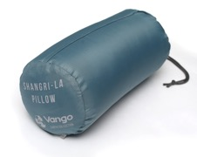Gewicht: 42 Gramm

Packmaß: 34 x 12 cm

UVP: 25 EUR

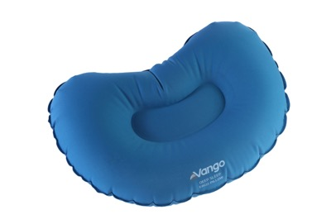**Deep Sleep Ergo Pillow**  
Durchdacht ergonomisch: Das Deep Sleep Ergo Pillow sticht durch seine spezielle Form hervor, die den Nacken optimal unterstützt. Gerade für Seitenschläfer ist es eine Wohltat, da es Druckstellen vermeidet und eine natürliche Schlafposition fördert. Die Füllung bleibt formstabil und sorgt für viel Schlafkomfort. Ein klarer Vorteil für diejenigen, die auch beim Campen nicht auf die optimale Schlafhaltung verzichten möchten.

Gewicht: 80 Gramm

Packmaß: 9 x 6 cm

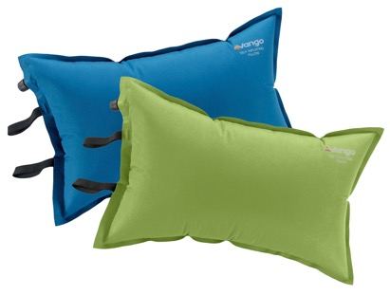UVP: 27,50 EUR

Ein Bild, das Zubehör, Tasche, Gepäck und Koffer, Rucksack enthält.
**Self-Inflating Pillow**  
Für alle, die gerne mit leichtem Gepäck reisen, ist das Self-Inflating Pillow gemacht. Es ist klein, leicht und clever designt: Einfach das Ventil öffnen, und das Kissen füllt sich von selbst. Im Vergleich zu anderen aufblasbaren Kissen bietet es durch die Schaumstofffüllung zusätzlich Stabilität und Komfort. Ideal für Wanderer, die jedes Gramm zählen, aber Wert auf erholsame Nächte legen.

Gewicht: 340 Gramm

Packmass: 28 x 11 cm

UVP: 15 EUR

Ein Bild, das Kissen, Kleidung enthält.
**Foldaway Pillow**Das faltbare Kissen besteht aus einem neutralen, grauen, gebürsteten Polyester, der unglaublichen Komfort für eine perfekte Nachtruhe bietet. Dieses kompakte Reisekissen ist so konzipiert, dass es sich in seinen eigenen Innensack verpacken lässt, um das Tragen und den Transport so einfach wie möglich zu machen.

Gewicht: 160 Gramm

Ein Bild, das Zubehör, Tasche enthält.
Packmaß: 28 x 10 x 13 cm

UVP: 13 EUR

**Hier geht es zu den Vango Kopfkissen:** [**https://www.vango-eu.com/sleeping/sleep-essentials**](https://www.vango-eu.com/sleeping/sleep-essentials)

###

Über Vango

Vango wurde 1966 im Westen Schottlands gegründet und hat seinen Sitz nach wie vor am Tor zu den spektakulären schottischen Highlands in der Firmenzentrale in Port Glasgow. Vango stellt Zelte, Vorzelte für Campervans und Caravans und Ausrüstung für Familien her, die komfortabel campen, für Abenteurer, die leicht und wild unterwegs sind, und für Bergsteiger, die unter extremen Bedingungen überleben wollen. Vom Campingplatz bis zum Gipfel, vom Wanderweg bis zum Berg, Vango-Produkte ermöglichen es jedem, draußen zu sein und die freie Natur zu genießen.